** INFORME DE LABORATORIO DE QUÍMICA**

**PRACTICA NO 3**

**Título:** **PROPIEDADES FÍSICAS: PUNTO DE UBULLICIÓN Y**

**PRESIÓN DE VAPOR**

**Nombre:**

**Profesora:** **PARALELO:** **FECHA**:

**1. OBJETIVO**

Determinar el punto de ebullición de una muestra líquida desconocida.

Observar el incremento de la presión de vapor de una muestra líquida desconocida con relación a la temperatura.

**2. TEORIA**

**Punto de ebullición** es la temperatura a la que la presión de vapor de un líquido se iguala a la presión atmosférica existente sobre dicho líquido.

También temperatura a la cual un elemento químico pasa del estado líquido al estado gaseoso, o a la inversa.

**Presión de vapor** es la presión a la que a cada temperatura las fases: líquida y vapor se encuentran en equilibrio, su valor es independiente de las cantidades de líquido y vapor presentes mientras existan ambas.

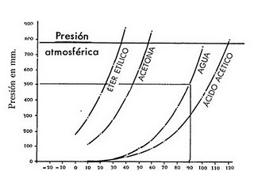

Un **núcleo de ebullición** es una partícula física que se adiciona al matraz de bola para que cuando comience la ebullición este fomente la homogeneidad de la 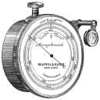mezcla que ebulle.

El **Barómetro** es un instrumento para medir la presión atmosférica, es decir, la fuerza por unidad de superficie ejercida por el peso de la atmósfera. También es conocido como tubo de Torricelli.

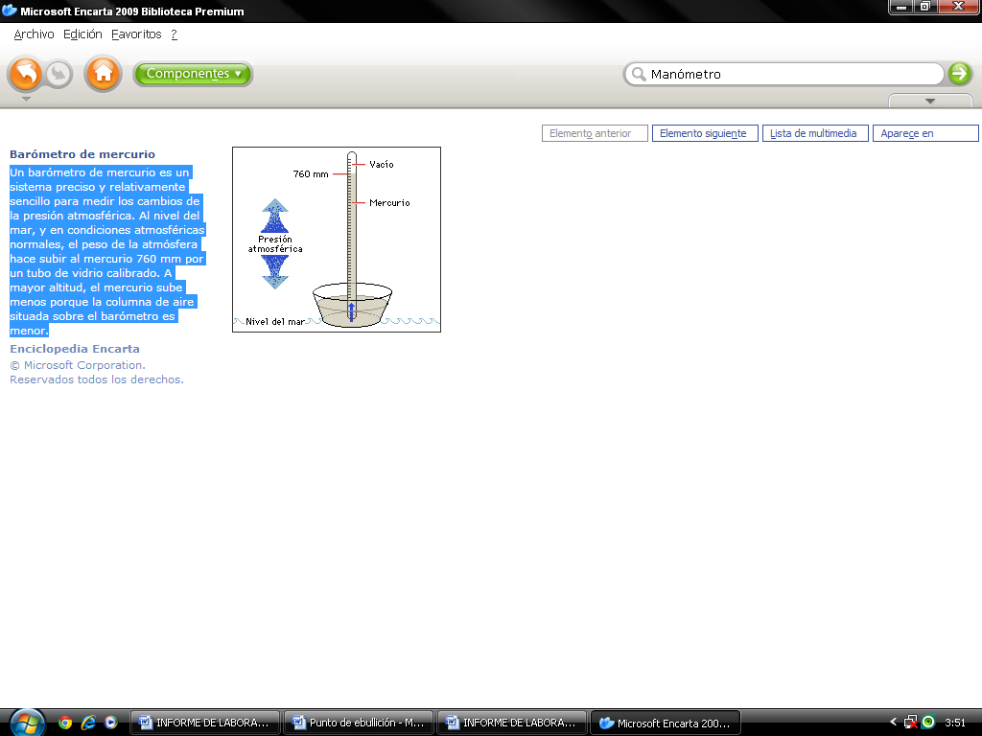

En un barómetro de mercurio se mide los cambios de la presión atmosférica. Al nivel del mar, y en condiciones atmosféricas normales, el peso de la atmósfera hace subir al mercurio 760 mm por un tubo de vidrio calibrado. A mayor altitud, el mercurio sube menos porque la columna de aire situada sobre el barómetro es menor.

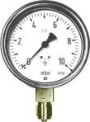

Un **manómetro** es un aparato que sirve para medir la presión de fluidos contenidos en recipientes cerrados.

**3. MATERIALES**

|  |  |  |
| --- | --- | --- |
| **ítem** | **descripción** | **cantidad** |
| 01 | Tubo de ensayo | 1 |
| 02 | Soporte universal con nuez | 1 |
| 03 | Pipeta graduada y pera | 1 |
| 04 | Núcleos de ebullición | 3 |
| 05 | Frasco con líquido | 1 |
| 06 | Termómetro | 1 |
| 07 | Mechero | 1 |
| 08 | Hoja de papel | 1 |

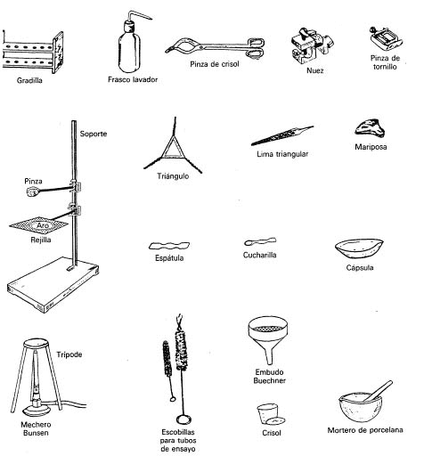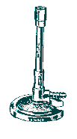**Instrumentos de laboratorio**

06

01

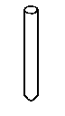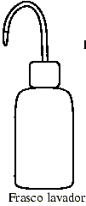

08

07

05

04

03

02

**http://www.monografias.com/trabajos10/quimi/Image3764.gif**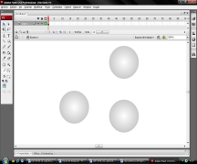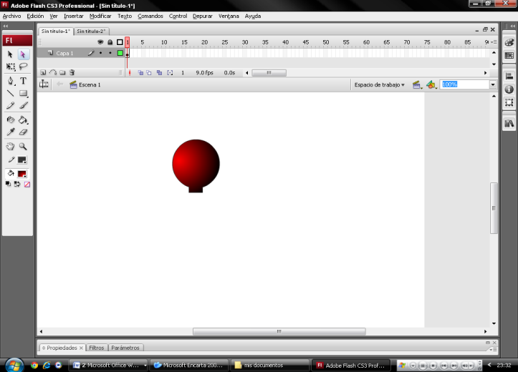

**Muestra**

**C**

**4. PROCEDIMIENTOS**

Determinar la temperatura de punto de ebullición de un líquido.

3. Añadir 3 núcleos de ebullición en el líquido del tubo.

1. Fijar un tubo de ensayo al soporte usando la agarradera con nuez.

2. Introducir 5mL de la muestra liquida medida con la pipeta graduada, en el tubo de ensayo.

5. Tapar la boca del tubo con el papel y termómetro, viendo que el bulbo de este, esté a 1cm sobre el líquido y no toque las paredes del tubo.

11. Promediar los valores obtenidos y comparar el resultado con el cuadro de curvas del solvente.

7. Registrar variación de temperatura a través del termómetro y en el momento en que se mantiene constante, retirar el mechero y anotar la temperatura. [Repetir todo esto 3 veces]

4. Doblar una hoja en cuatro partes y hacer un orificio en el centro para el termómetro.

6. Someter el tubo a calentamiento con la llama mode­rada del mechero.

8. Registrar el valor de la presión atmos­férica en el ambiente del laboratorio.

10. Elaborar tabla de datos con las lecturas registradas.

9. Desmontar el sistema, regre­sar el líquido al frasco y rescatar los núcleos de ebullición.

**5. TABLA DE DATOS**

Datos cuantitativos:

|  |  |
| --- | --- |
| 1. Presión atmosférica | 760 torr = 1 atm |
| 2. Temperatura de ebullición en el 1er ensayo | 100 °C |
| 3. Temperatura de ebullición en el 2do ensayo | 100 °C |
| 4. Temperatura de ebullición en el 3er ensayo | 100 °C |

Datos cualitativos:

* El liquido es transparente
* No tiene olor ni sabor

**6. CÁLCULOS**

Determinar la temperatura promedio

$\frac{\left(100+100+100\right)°C}{3}=100°C$

Determinar la presión atmosférica del laboratorio

La profesora dijo: 1 atm



$$1atm*\frac{760 torr}{1atm}=760torr$$

800

**Temperatura**

100

700

**7. TABLA DE RESULTADOS**

|  |  |
| --- | --- |
| 1. Punto de ebullición experimental de la muestra | 100°C |
| 2. Punto de ebullición teórico de la muestra | 100°C |
| 3. La muestra líquida, corresponde al | Agua |

**8. OBSERVACIONES**

* La práctica estuvo bien, sólo que no podíamos encender el mechero porque el encendedor no valía. Por tanto la práctica se demoró un poco.
* Al calentar el líquido, los núcleos de ebullición empezaran a saltar pero no esta mal porque eso hace que se caliente todo el líquido de manera uniforme.

**9. RECOMENDACIONES**

* El bulbo del termómetro no debe estar pegado a la pared del tubo, ni en contacto con el líquido muestra.
* Al observar nivel del termómetro y cuando pasados unos 15 segundos no sube más el nivel entonces ahí se debe anotar la temperatura.
* Para volver a realizar la práctica es recomendable esperar unos 10 minutos aproximados hasta que se enfríe el sistema.
* No votar el líquido muestra después de terminada la practica. Como no ha cambiado la propiedad del líquido, este debe devolverse al frasco.

**10. CONCLUSIONES**

* El punto de ebullición es cuando un elemento químico pasa de ser líquido a vapor o gas.
* Cuando la temperatura y la presión atmosférica se igualan el líquido se mantiene, pero si lo supera entonces habrá una evaporación de este.
* La presión de vapor me indica el equilibrio de un líquido con su vapor a una atmósfera.
* Al nivel del mar hay 1 atmosfera, entonces a mayor altura, la presión atmosférica baja y por lo tanto es más fácil hacer evaporar los líquidos.

**11. Bibliografía**

http://enciclopedia.us.es/index.php/Punto_de_ebullici%C3%B3n

http://fluidos.eia.edu.co/hidraulica/articuloses/flujodegases/presiondevapor/presiondevapor.html

http://enciclopedia.us.es/index.php/Presi%C3%B3n_de_vapor

http://www.educar.org/inventos/barometro.asp

http://fluidos.eia.edu.co/hidraulica/articuloses/medidores/manometro/manometro.html